ภูมิปัญญาท้องถิ่น
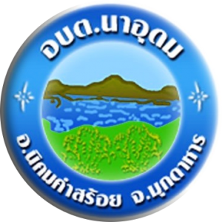

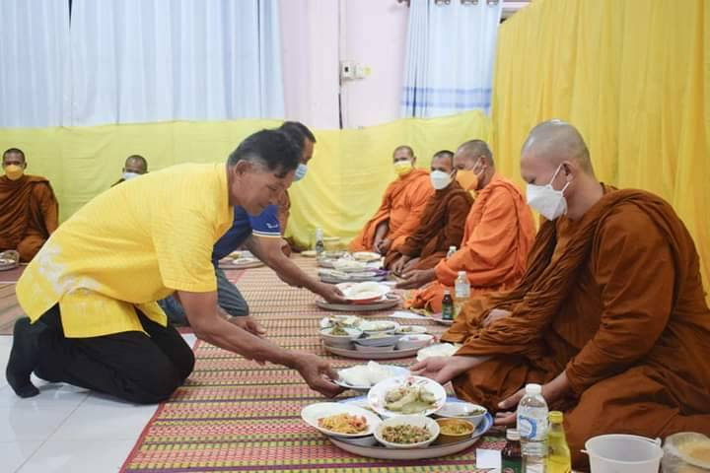
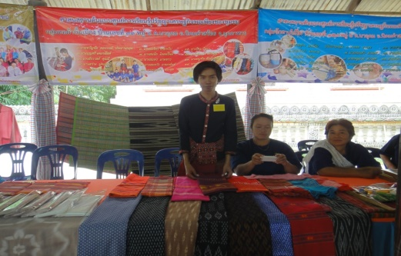

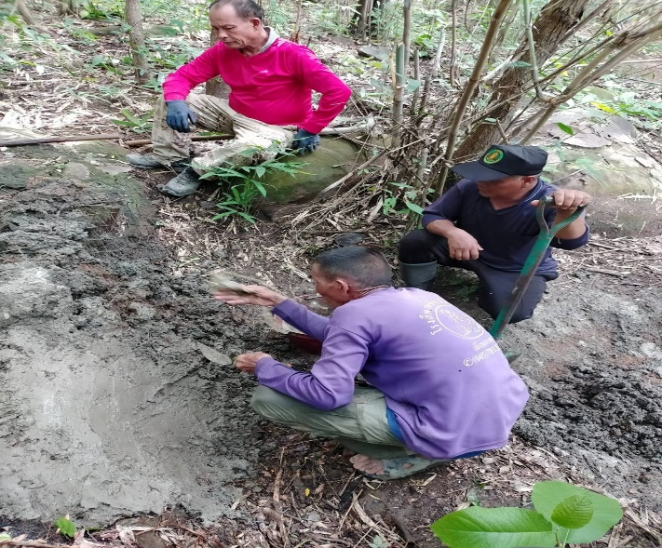
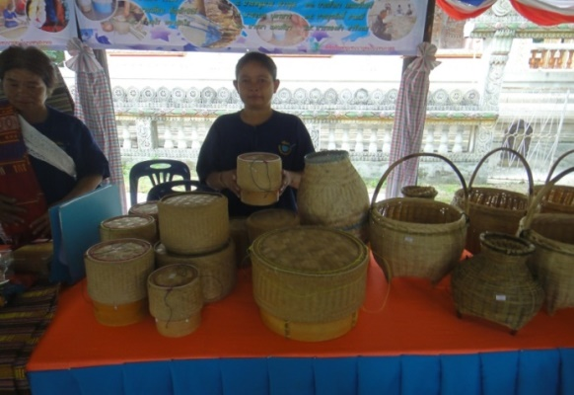
สารบัญ
คำนำ หน้า
สภาพทั่วไปและข้อมูลพื้นฐาน 1-2
- ภูมิปัญญาท้องถิ่น
  - ภูมิปัญญาท้องถิ่นด้านเกษตรกรรม
  - ภูมิปัญญาท้องถิ่นด้านหัตถกรรม
- กลุ่มสานตะกร้าไม้ไผ่
- กลุ่มทอเสื่อกก
- กลุ่มช่างแกะสลักไม้

-1-

สภาพทั่วไปและข้อมูลพื้นฐานองค์การบริหารส่วนตำบลนาอุดม

ตราประจำองค์การบริหารส่วนตำบลนาอุดม

ส่วนที่ 1 สภาพทั่วไปและข้อมูลพื้นฐาน
(1) ด้านกายภาพ
1.1 ที่ตั้งและอาณาเขต
ตำบลนาอุดมตั้งอยู่ทางทิศตะวันออกเฉียงใต้ของอำเภอนิคมคำสร้อย องค์การบริหารส่วนตำบลนาอุดม มีพื้นที่ทั้งหมด 84 ตารางกิโลเมตร โดยมีระยะ ทางห่างจากอำเภอนิคมคำสร้อยประมาณ 30 กิโลเมตร โดยมีทางหลวงหมาย เลข 0431 สายด่านยาว - นาอุดม ซึ่งเป็นถนนลาดยางและถนนคอนกรีตเสริมเหล็ก
- เส้นทางสาย รพช. – นาอุดม – ด่านยาว ระยะทางประมาณ 17.50 กิโลเมตร
- เส้นทางสาย รพช.บ้านคึมชาด (อำเภอเลิงนกทา) – นาอุดม ระยะทางงบประมาณ 5กิโลเมตร

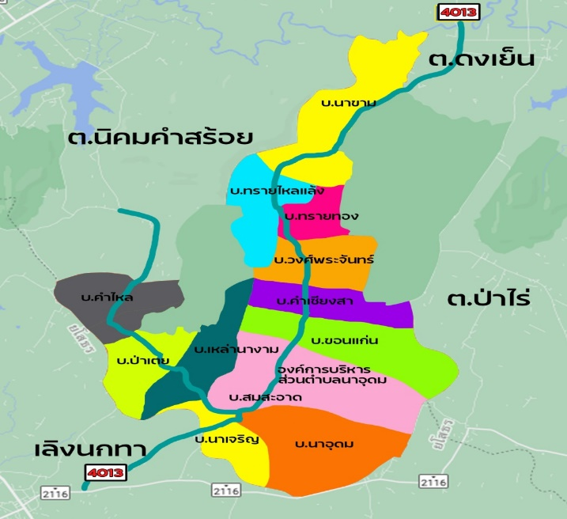

-2-

1.2 ลักษณะภูมิประเทศ
ตำบลนาอุดมตั้งอยู่ในบริเวณที่ราบสูงเป็นส่วนใหญ่ โดยมีภูเขาล้อมด้านทิศเหนือ ด้านทิศใต้และทิศตะวันตก มีลักษณะเป็นป่าไม้และภูเขา
1.3 ลักษณะภูมิอากาศ
- ฤดูฝนตั้งแต่ ประมาณต้นเดือนมิถุนายน – ต้นเดือนตุลาคม จะเกิดฝนทิ้งช่วงประมาณ ปลายเดือนมิถุนายน - ต้นเดือนกรกฎาคม
- ฤดูหนาวตั้งแต่ ประมาณต้นเดือนพฤศจิกายน-เดือนกุมภาพันธ์ จะมีมวลอากาศเย็นหรือบริเวณ ความกดอากาศสูงจากประเทศจีน แผ่ลงมาปกคลุมบริเวณดังกล่าวท้าให้อากาศหนาวเย็นและแห้ง
- ฤดูร้อน เริ่มตั้งแต่ประมาณเดือนมีนาคม –เดือนพฤษภาคม กลางเดือนพฤษภาคม จะมีมวลอากาศเย็นหรือบริเวณ ความกดอากาศสูงแผ่ลงมาปะทะกับมวลอากาศร้อน ซึ่งจะท้าให้บริเวณดังกล่าวเกิดพายุฝนฟ้าคะนองลมกระโชกแรง เกิดขึ้นได้ หรือเรียกอีกอย่างว่า พายุฤดูร้อน ซึ่งจะสร้างความเสียหายเกิดขึ้นในบริเวณที่พายุเคลื่อนผ่านอยู่ในบริเวณ แคบๆ
1.4 ลักษณะของดิน
ดินมีลักษณะเป็นดินร่วนปนทรายไม่สามารถอุ้มน้ำได้ดี เป็นดินที่ประกอบด้วยทรายมากกว่า 50 % แต่ก็มีตะกอนทรายและอนุภาคดินเหนียว มากพอที่จะประสานให้เกาะกันเป็นก้อนได้ ทรายแต่ละเมล็ดสามารถมองเห็นและสัมผัสได้ เมื่อกำให้แน่นในมือ ขณะที่ดินแห้งจะเป็นก้อนแต่แตกออกจากกันได้ง่าย ถ้ากำในขณะที่เปียกชื้นจะเป็นก้อนและไม่แตกเมื่อใช้นิ้วแตะเบา ๆ

(2) ด้านการเมือง/การปกครอง
2.1 เขตการปกครอง
ตำบลนาอุดม อำเภอนิคมคำสร้อย จังหวัดมุกดาหาร จัดตั้งเมื่อ พ.ศ.2508 ราษฎรส่วนใหญ่อพยพมาจากเขตจังหวัดอำนาจเจริญ และอำเภอเลิงนกทา จังหวัดยโสธร และบางส่วนมาจาก อำเภอนิคมคำสร้อย โดยยึดพื้นที่ป่าดงบังอี่แปลงที่ 3 พื้นที่ลำห้วยใหญ่เป็นแหล่งที่ตั้งทำกิน ราษฎรส่วนใหญ่เป็นไทยอีสาน บางหมู่บ้านเป็นชาวผู้ไท และญ้อ แบ่งเป็น 12 หมู่บ้าน แยกตามรายหมู่บ้านได้ดังนี้

กลุ่มหัตกรรม ช่างแกะสลักไม้
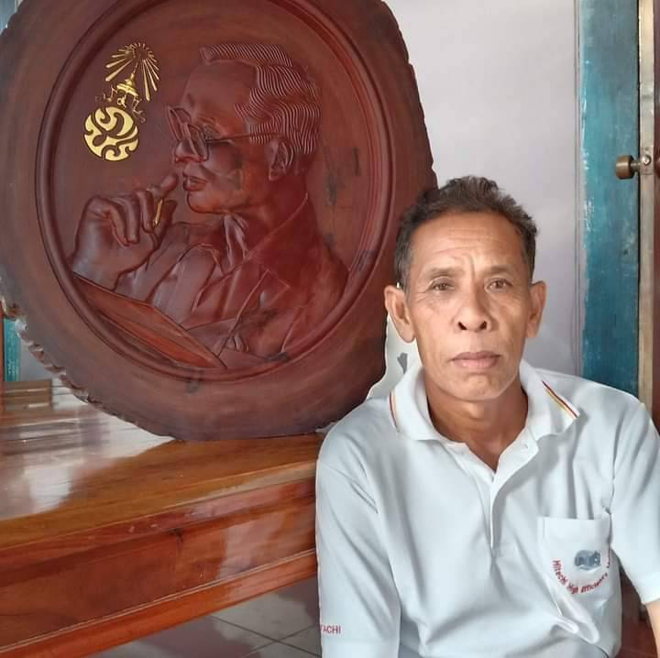

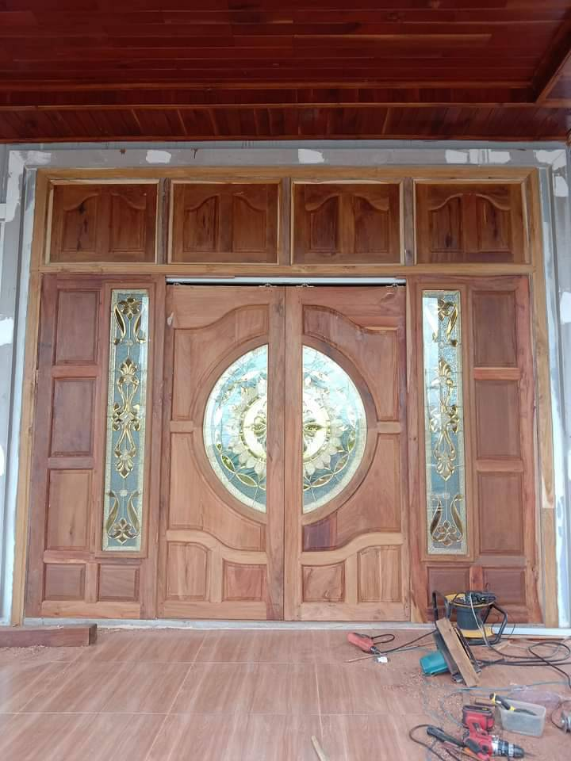

กลุ่มหัตกรรม อาชีพทอเสื่อกก
